龙吧已经被毁了，在2019.6.27左右（但实质上灾难开始的要早），

龙吧被篡权爆吧，做的人就是那个"叫我云梦少"，就是这个贴的作者：

https://tieba.baidu.com/p/6173865361?pid=126261783844&cid=0&red_tag=1037730652#126261783844

然后吧主与他不知有什么样的关系

请看：https://www.bilibili.com/video/av58968617/（视频不太好，放映请横过来放）

相关证据：

https://tieba.baidu.com/p/6176177162?pid=126355995980&cid=0&red_tag=1311215450#126355995980

https://tieba.baidu.com/p/6192764467?pid=126552539984&cid=0&red_tag=1363700716#126552539984

https://tieba.baidu.com/p/6176638710?pid=126337706206&cid=0&red_tag=1483489510#126337706206

<https://www.bilibili.com/video/av58968617/>

证据截图：

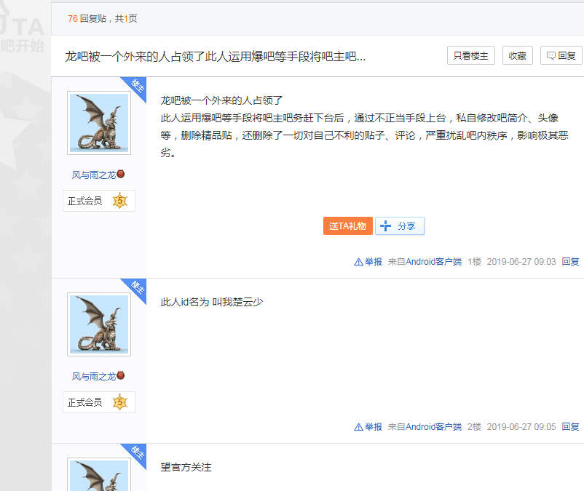

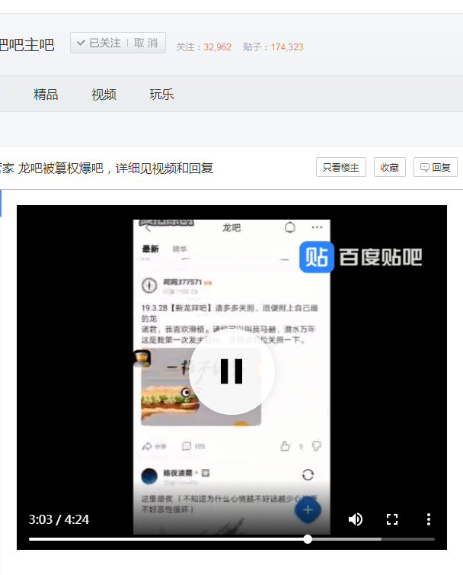

引用来自星辰的文档：

## 关于龙吧这次事件的简要梳理

文前提示：悠空，尼尔塞达（小狼），自称是新吧主的民科，以及解封黑名单操作者吊丝， 这四个账号的主人是同一个人，配合阅读理解更佳，原因在文中会指出

6月8号到11号之间，原龙吧吧主，现兽人吧吧主悠空无故辞职，随后，所有小吧被一并撤销

6月24号，尼尔塞达发表声明，称悠空“因家里出事，不得已而辞职，望大家谅解”，此时小狼的身份依然是吧主

当天晚上和第二天早上，一个注册时间3年，0关注0粉丝的账号突然出现，声称龙吧以及“无人管理”，自己要申请吧主并将话题限定在“中国龙是什么，是否存在”的范围内，与此同时，在百度贴吧所有申请吧主渠道被关闭，且此人连小吧都不是的情况下，贴吧头图，简介，置顶被全部替换为此人言论相符的内容（这里具体是谁操作的，我觉得用脚趾头都能想得出来）

两天后，悠空突然自己冒了出来，并且发表了一份带有诉苦意味的声明，但对小狼依然在任，自己依然就任兽人吧吧主，以及这个新来的账号的所作所为避之不谈

与此同时，大量吧友的发帖被删除，拉黑，悠空本人甚至跑到了其他贴吧中讨论龙吧事件的帖子下“现身说法”，禁言，甚至联系吧主举报该帖污蔑并导致无关贴吧的吧主将此相关贴删除

今日提（6月27号），“吧主”云梦人突然出现，并称自己要理解吧友的所作所为，解除一部分黑名单，此时尼尔塞达依然是吧主，而贴出的黑名单后台中，显示了解除黑名单的操作人“吊丝”，这个人不仅从没在龙吧露面，其本人还是云梦吧的大吧主

一位尚且不是吧主的人，不仅拥有了配套的置顶，简介，头图与随意删帖的能力，在任吧主对这一切不闻不问哪怕发表声明才过去两天，撒手而去的大吧不仅仍在空间与兽人吧活跃，同时也对这一切装作不知道，一位不是吧主的人给吧友解除了黑名单，操作人竟是另一个吧的吧主，这件事的来龙去脉还不够直接吗？

让我们一起举报龙吧吧主